Retail inkoopplatform Orderchamp maakt groene fulfilment toegankelijk voor elk merk
Amsterdam, 18 januari - Online inkoopplatform Orderchamp opent vandaag een eigen distributiecentrum in Venlo om de Europese markt te bedienen. Merken die verkopen op Orderchamp kunnen nu gebruik maken van een fulfilment dienst die het volledige volume van de aangeboden merken combineert, om hun fulfilment groener, goedkoper en makkelijker te maken. Vorig kwartaal werd de service uitvoerig getest en vanaf vandaag is hij voor alle Orderchamp merken beschikbaar.

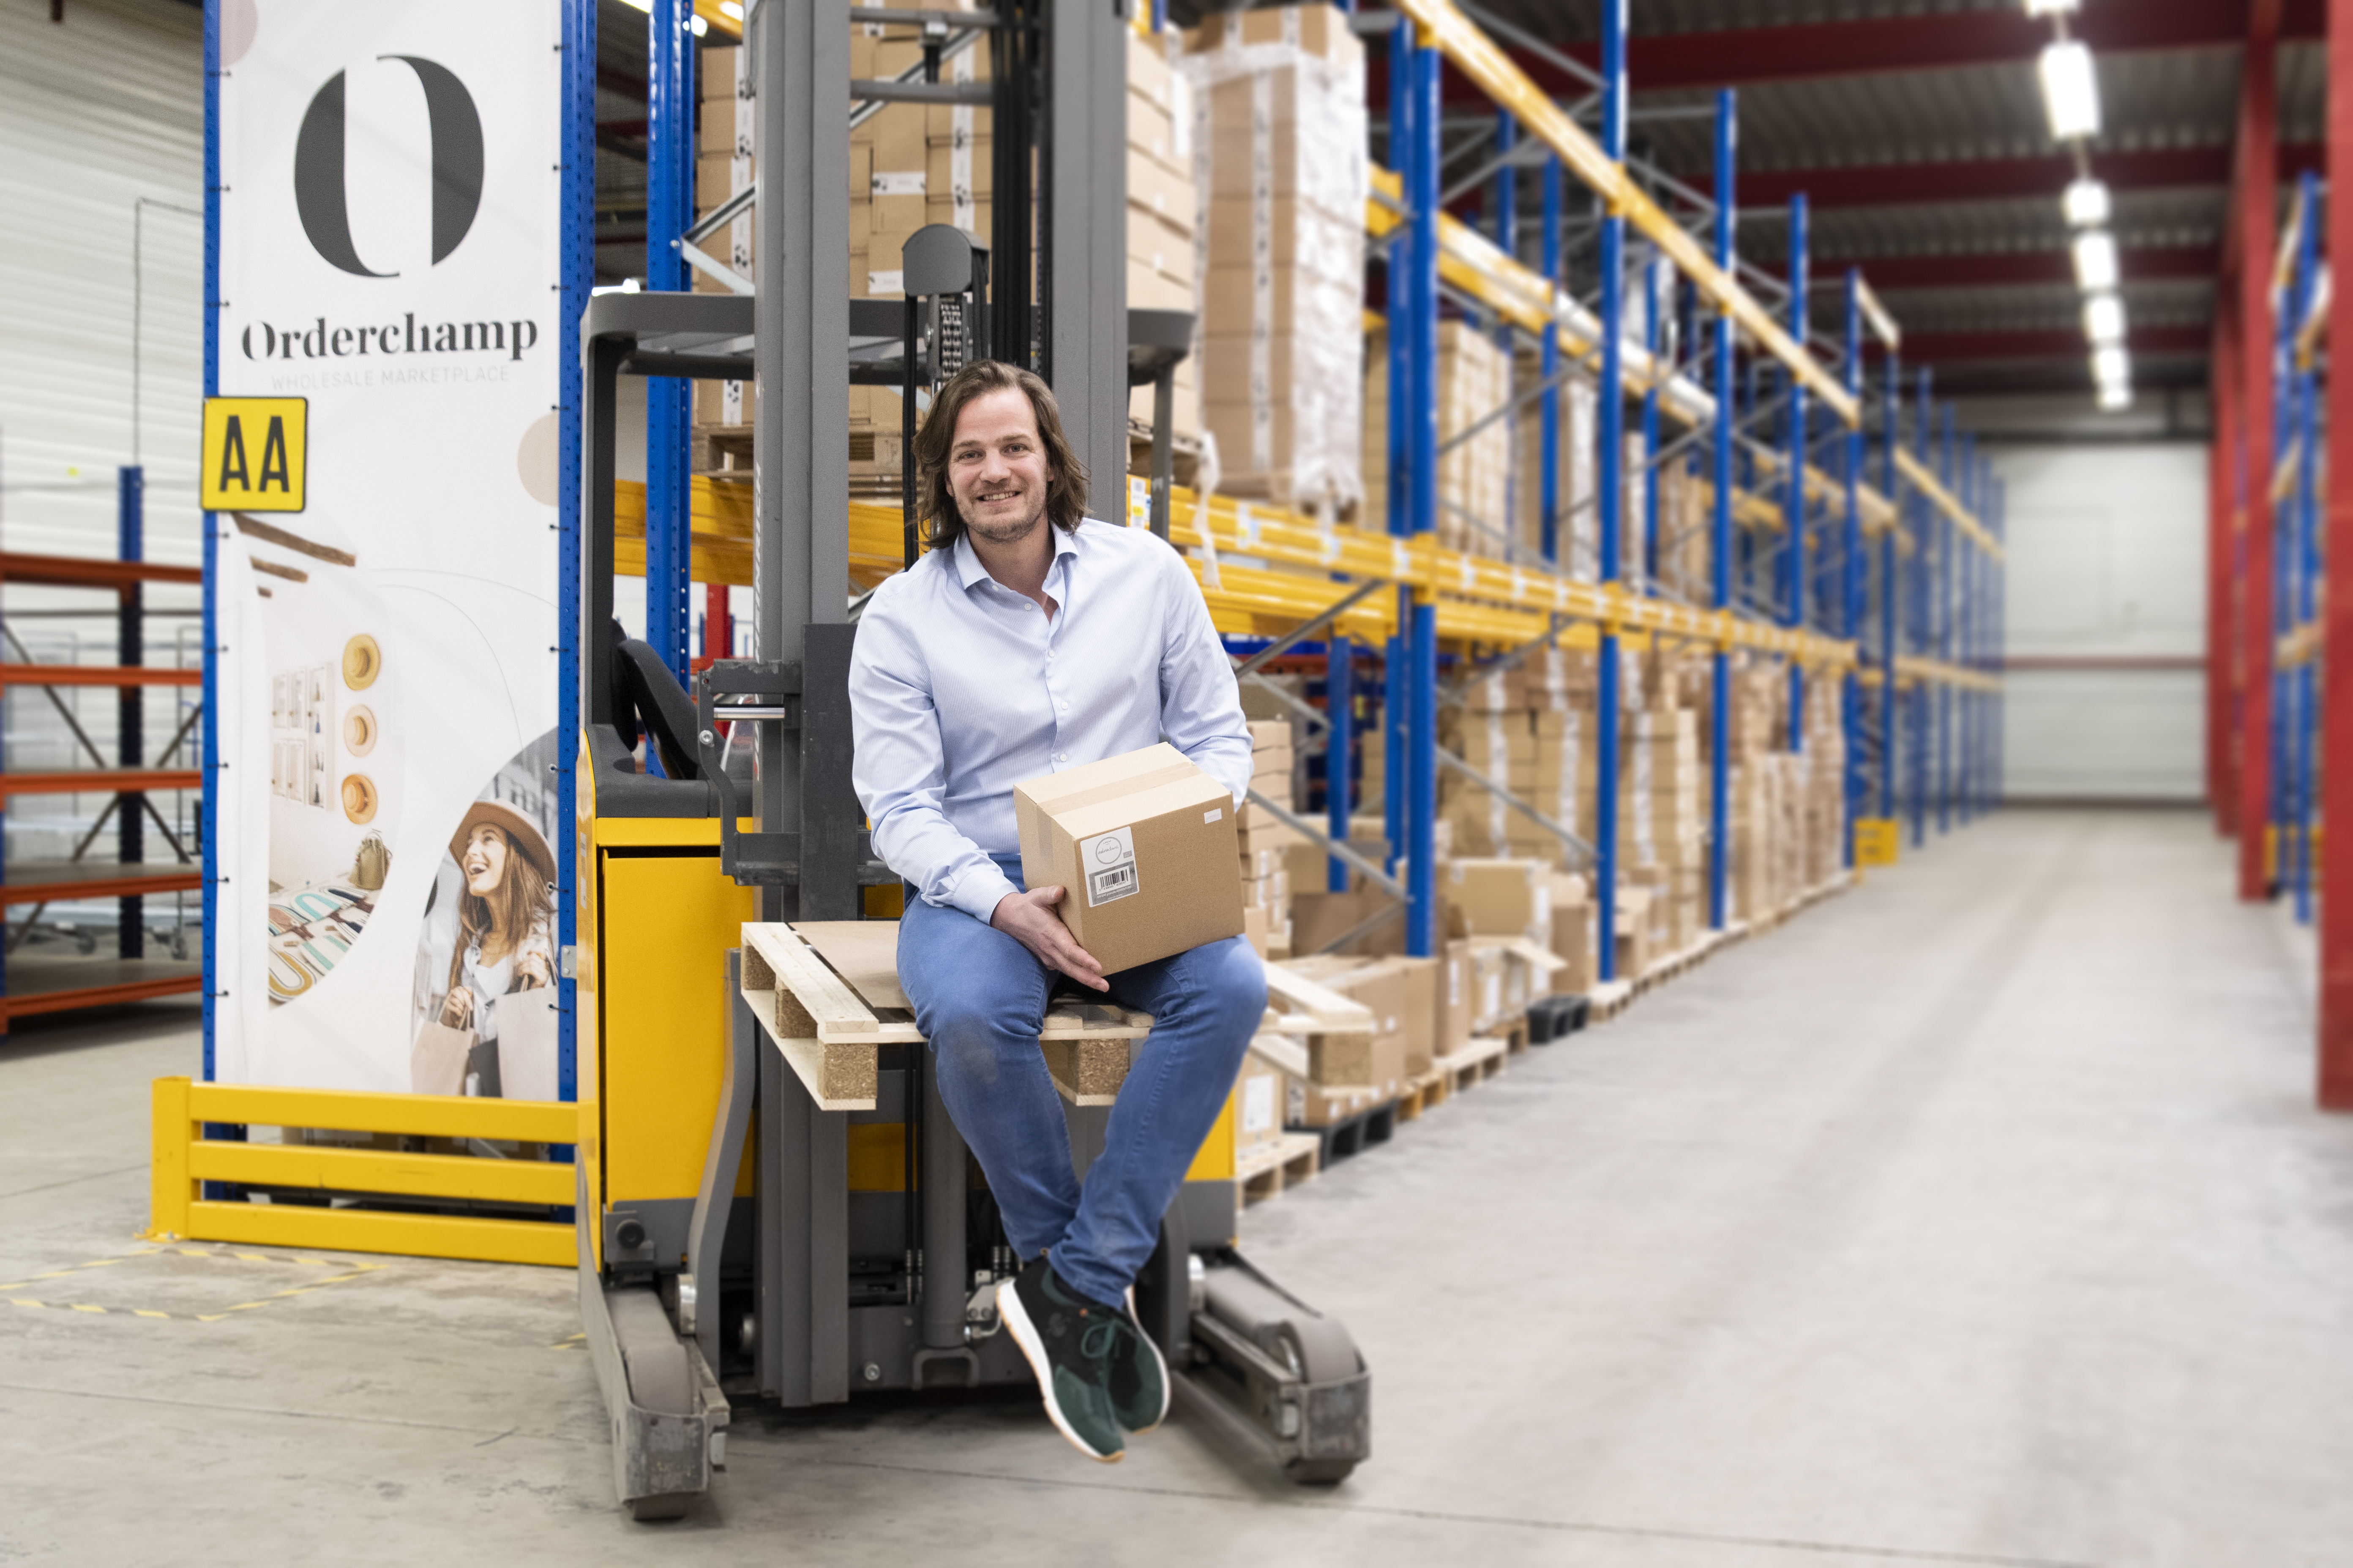

Foto: Max Verduyn, COO & mede-oprichter van Orderchamp

Met deze nieuwe oplossing zorgt Orderchamp dat de aangesloten merken groenere keuzes kunnen maken voor hun fulfilment.
Max Verduyn
(COO): “Naast het gebruik van plastic-vrije verpakkingen en het compenseren van onvermijdelijke CO2 uitstoot, focussen we ook op het combineren van bestellingen wanneer we vanuit ons distributiecentrum vervoeren naar de rest van Europa. Op deze manier zorgen we dat ook kleine- tot middelgrote merken duurzame keuzes kunnen maken.”

Door het bundelen van volume van merken, zorgt het bedrijf bovendien dat de prijzen laag gehouden worden. Jim Woerdman (
IZY Bottles
): “Orderchamp heeft de onderhandelingskracht die wij als een klein merk simpelweg niet hebben. Ook zijn fulfilment prijzen meestal vaag en bevatten veel verborgen kosten. Orderchamp heeft ervoor gezorgd dat deze prijzen transparant en overzichtelijk zijn.

Orderchamp maakt het fulfilment proces overzichtelijk door alle bestellingen van A tot Z te beheren vanuit het distributiecentrum van 5000m2, dat uitgebreid kan worden tot 20.000m2. Merken verzenden hun voorraad en het bedrijf doet de rest. Integraties met e-commerce software als WooCommerce en Shopify maken het tevens mogelijk om alle voorraad gemakkelijk te beheren en elk ander extern kanaal te koppelen.

Over: Orderchamp
Orderchamp vindt wholesale opnieuw uit. Op het digitale inkoopplatform worden zelfstandige retailers en merken met elkaar verbonden om wereldwijd relevant te blijven voor lokale consumenten. De Amsterdamse scale-up biedt op haar platform een uniek en kwalitatief hoogstaand assortiment van meer dan 400.000 producten van meer dan 4.500 verschillende Europese merken, waaronder Home &amp; Living, Koken &amp; Tafelen, Baby &amp; Kids, Stationery, Sieraden &amp; Accessoires, Eten &amp; Drinken en Beauty &amp; Health.

Newsroom
Bekijk het volledige persbericht inclusief meer foto's en video's in onze Newsroom.
Bekijk het volledige persbericht
Bekijk alle voorgaande persberichten

Contact informatie
Naam: Joost Brugmans
Functie: CEO
E-mail: joost@orderchamp.com
Telefoon: 020 308 0808

